Lähde, Quelle

Yoga-Übungsbeispiele

- Anfangsentspannung
Aluksi lapset makaavat selällään ja rauhoittuvat, voit lukea heille seuraavan mielikuvatekstin.
Stell dir vor, du bist eine Katze. Du liegst auf einer Wiese und spürst das weiche, grüne Gras unter dir. Der Boden trägt dich und du kannst alles loslassen. Über dir ist der blaue Himmel und die Sonne scheint. Die Sonnenstrahlen wärmen dein Fell und du räkelst und streckst dich und machst es dir an diesem Sommernachmittag so richtig gemütlich auf deiner Wiese. Alles ist ruhig und friedlich. Du hörst die Vögel zwitschern, in der Ferne plätschert ein Bach. Nun atme tief ein und aus. Strecke dich. Mache dich ganz lang und roll dich dann über eine Seite hoch und komm ins Sitzen. Jetzt bist du wach und voller Energie.
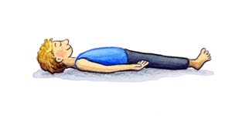

- Die Sonne
Es ist noch ganz früh am Morgen.
Da taucht die Sonne am Horizont auf und die ersten Sonnenstrahlen kitzeln auf der Haut. Guten Morgen, liebe Sonne.
Tekstin sijaan voit sanoa: Und jetzt Machen wir die Sonneposition.
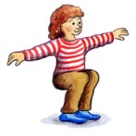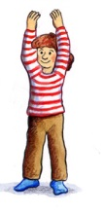
Nach einem langen Tag geht die Sonne langsam wieder unter. Auf Wiedersehen, liebe Sonne.

- Die Katze
Die Sonnenstrahlen hat auch die Katze Minka aufgeweckt, die gemütlich auf ihrer Kuscheldecke geschlafen hat. Als die ersten Sonnenstrahlen auf ihrem Fell kitzeln, reckt und streckt sie sich und stellt sich auf alle ihre vier Pfoten
Nun macht Minka einen ganz runden Katzenbuckel, um richtig wach zu werden.
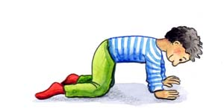
Ah, das tut gut. Jetzt reckt Minka ihren Kopf der Sonne entgegen. „Das wird ein schöner Tag zum Mäusejagen“, denkt sie sich und miaut ganz laut.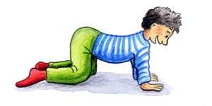
Vaihtoehtoisesti ohjeistus voi olla: Und nach der Sonnenposition sind wir Katzen die den Rücken rund machen und dann wieder in die Sonne schauen.

- Der Hund
Nanu, was raschelt denn da im Gebüsch? Aufmerksam beobachtet Minka die Büsche. Vielleicht kann sie gleich die erste Maus des Tages fangen. Aber nein! Aus dem Gebüsch taucht schnüffelnd ihr Freund, der Hund Jacky, auf.
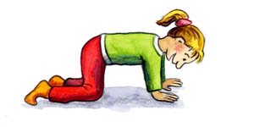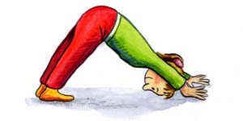
Vaihtoehtoisesti: Die nächste Position ist der Hund. Guckt mal wie es gemacht ist.

- Die Brücke
Gemeinsam machen sich Minka und Jacky auf den Weg. Sie haben Hunger und wollen schauen, ob die nette Nachbarin ein paar Leckereien für sie hat. Plötzlich kommen sie an einen Bach. Am anderen Ufer steht das Haus der Nachbarin. Doch wie kommen sie da hinüber? „Schau mal“, sagt Jacky. Da ist eine Brücke. „Los komm“. Schnell sind Minka und Jacky auf der anderen Seite des Baches.
Vaihtoehtoisesti: Dann machen wir eine Brücke mit dem Körper.
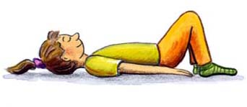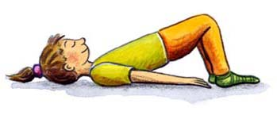
- Der Baum
Unter dem großen Apfelbaum sitzt die Nachbarin. Fröhlich laufen Minka und Jacky zu ihr und werden erst einmal ausgiebig gestreichelt. Natürlich hat die nette Nachbarin auch ein paar Leckereien für die beiden. Minka, Jacky und die Nachbarin sitzen nun vergnügt unter dem Apfelbaum, der sich sanft im Wind wiegt und ihnen Schatten schenkt. Der Baum steht schon viele Jahre hier und ist mit seinen Wurzeln tief im Boden verankert. Schön und friedlich ist es hier.
Und die letzte Position ist der Baum.
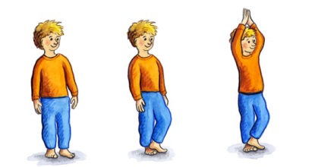

Muistaa kiittää lapsia lopuksi!
Vielen Dank!

